# 页面'mian﷽﷽﷽﷽﷽﷽﷽﷽系统自动返回到用户列表并且展示刚登陆

访问<http://localhost:8080/login> 地址，输入正确的用户名和密码，登陆

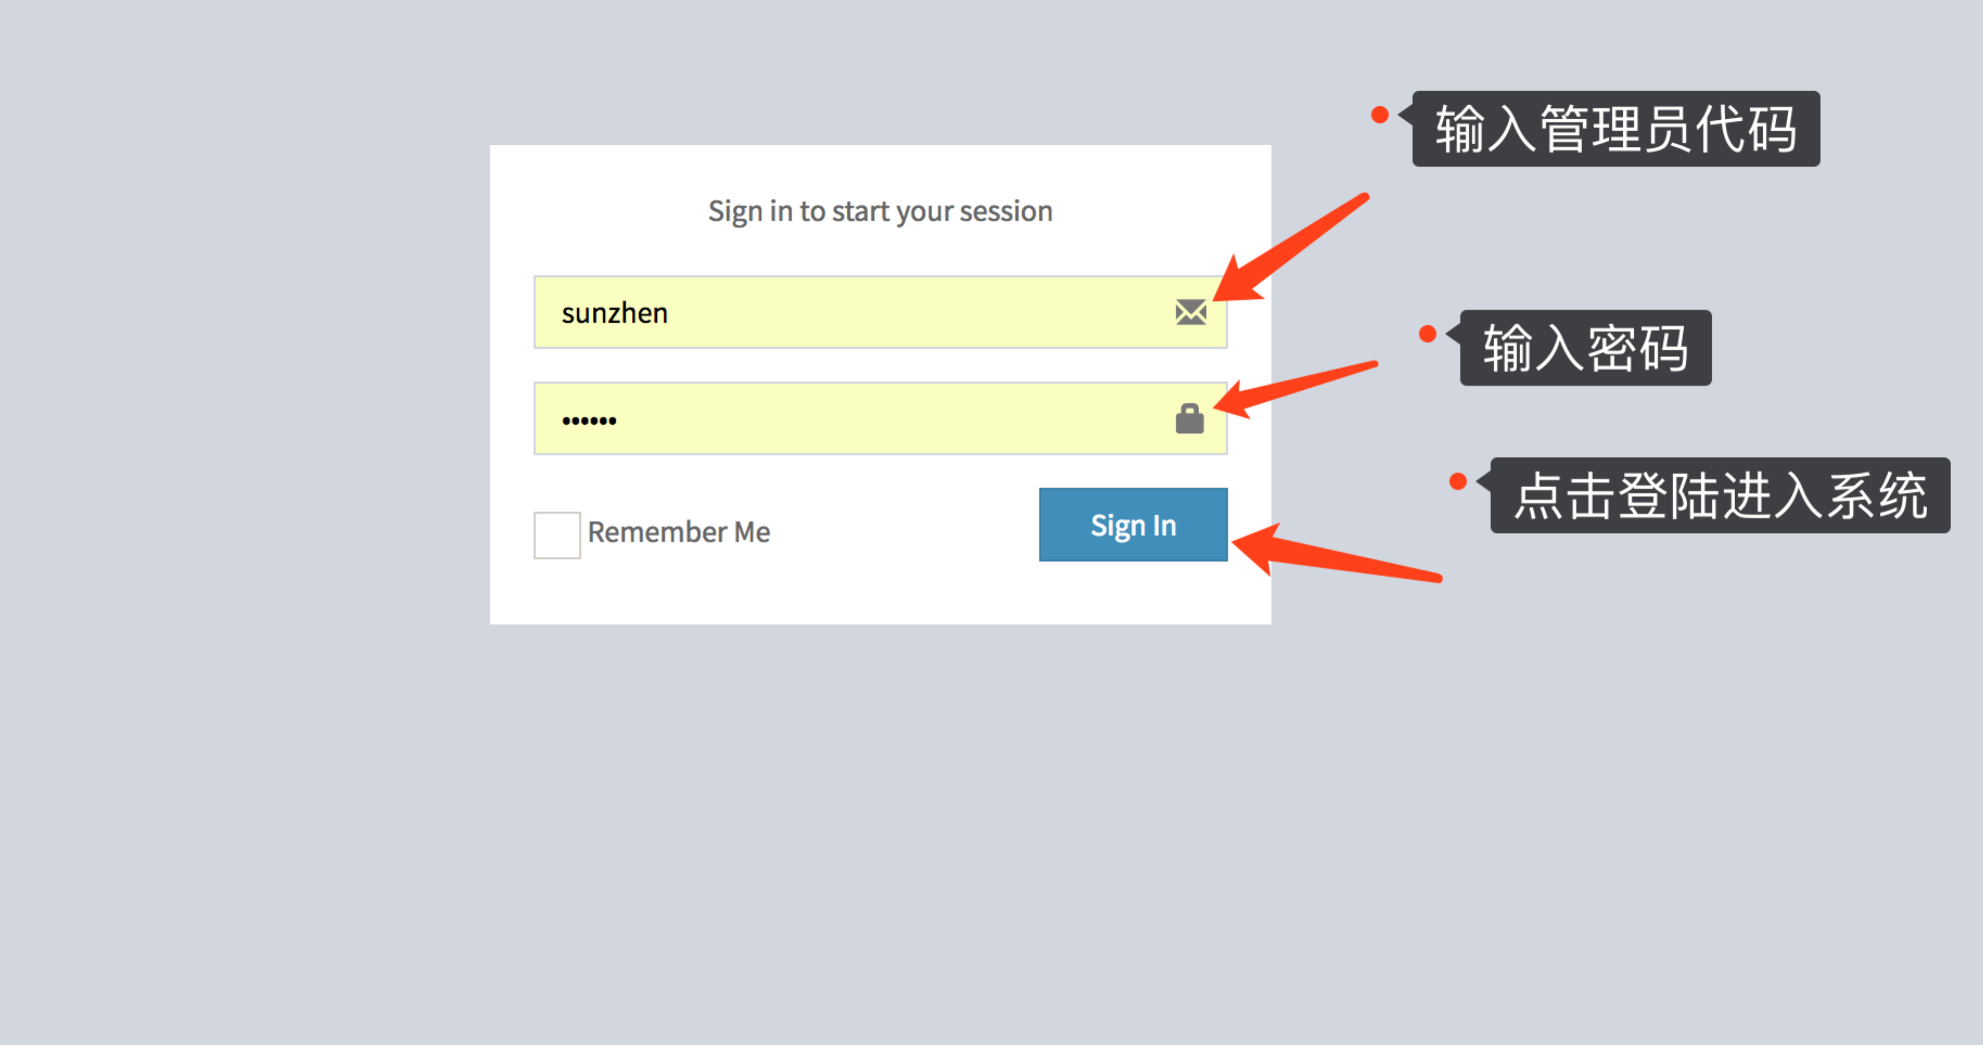

# 系统布局

登录成功跳转到主页，主页主要分为左侧菜单导航区和右侧的基本操作区域。

左侧导航区菜单分别为游戏结果管理、玩家信息管理、玩家账户管理、管理员信息管理、游戏规则管理、平台积分管理。点击相应的菜单进入菜单编辑页面

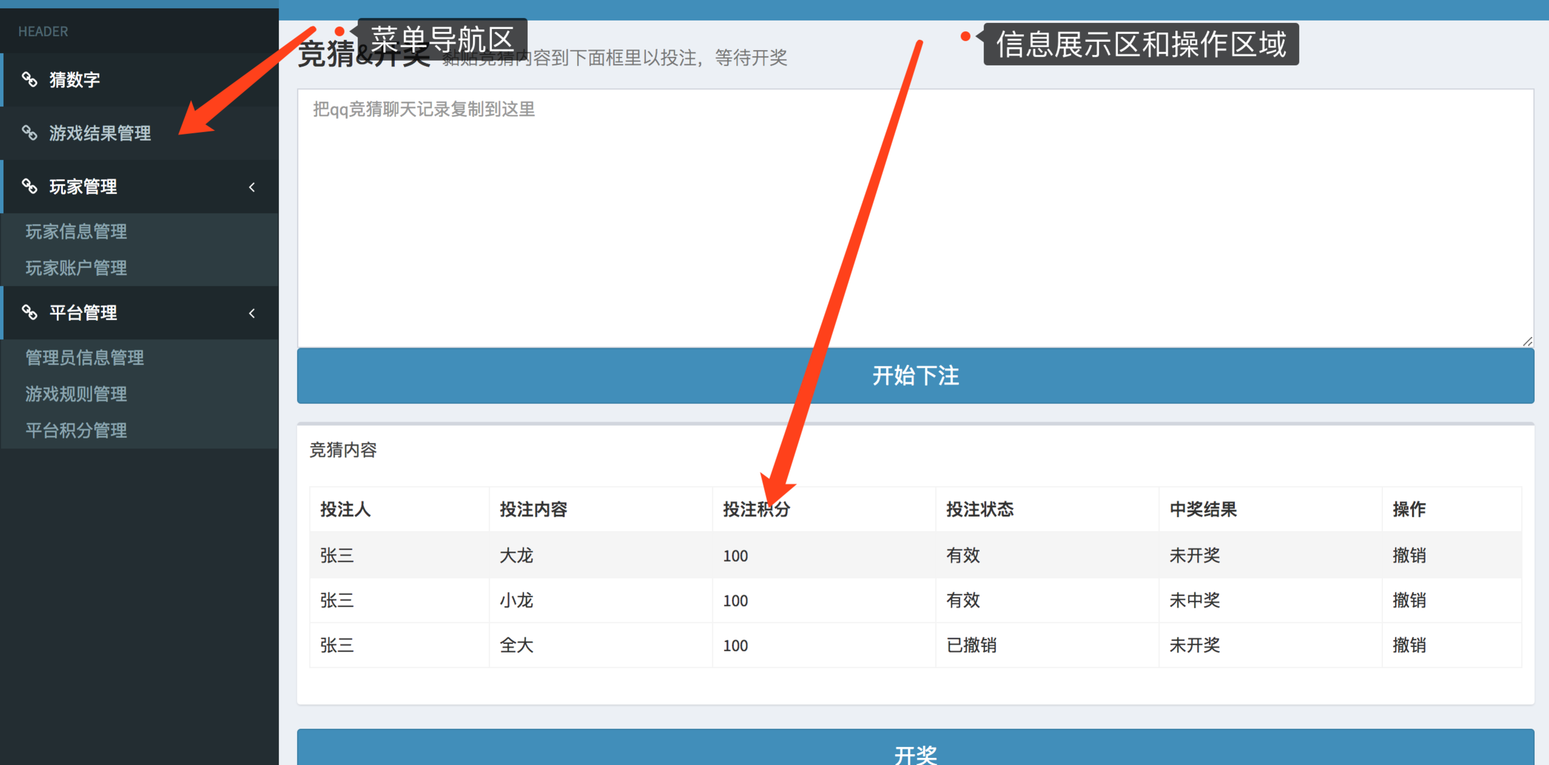

# 游戏结果管理

游戏结果管理分为3个区域，查询条件区，展示区，分页信息区，页面展示用户每期投注金额及中奖的情况。

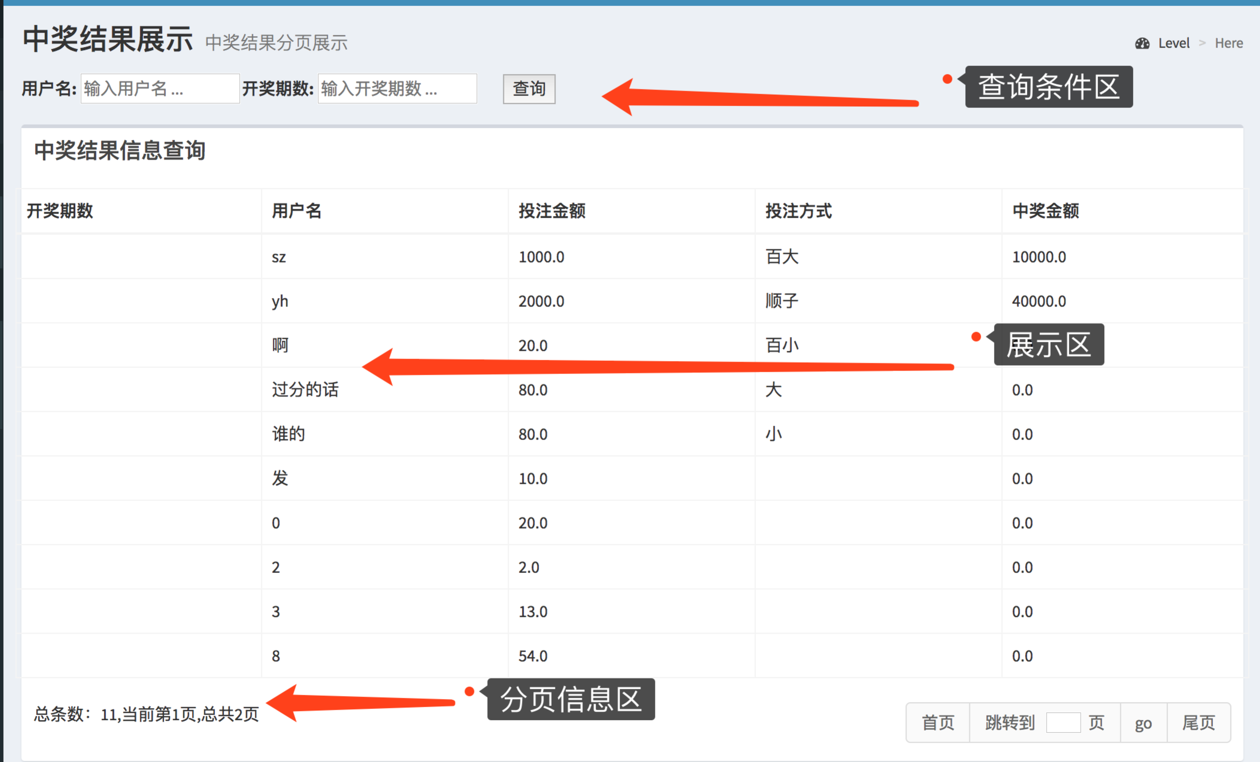

# 玩家信息管理

玩家信息管理功能区划分和游戏结果页面划分一致页面展示如下：

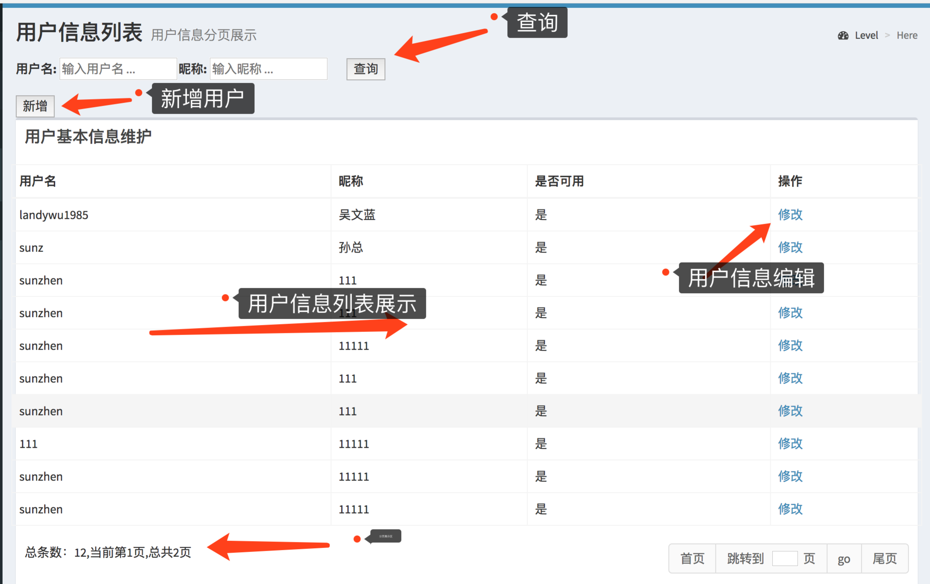

查询：输入相关查询条件点击查询按钮，检索出相关的用户信息在列表中展示

新增：点击新增按钮弹出新增页面，添加用户信息并保存，系统自动返回到用户列表并且展示新增用户信息。

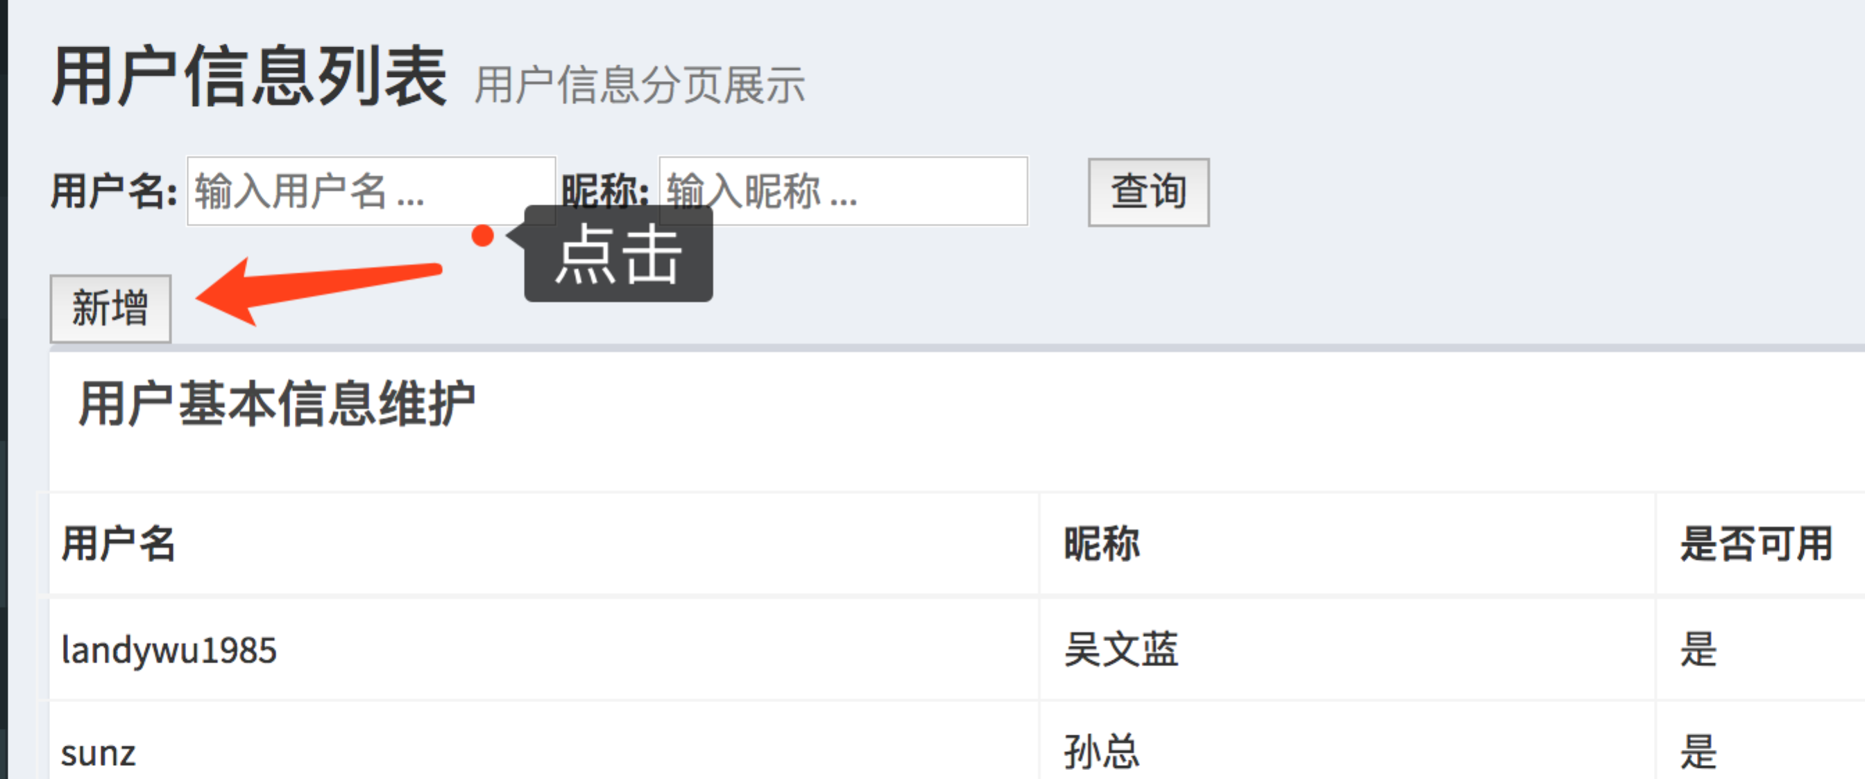

点击新增按钮弹出新增页面

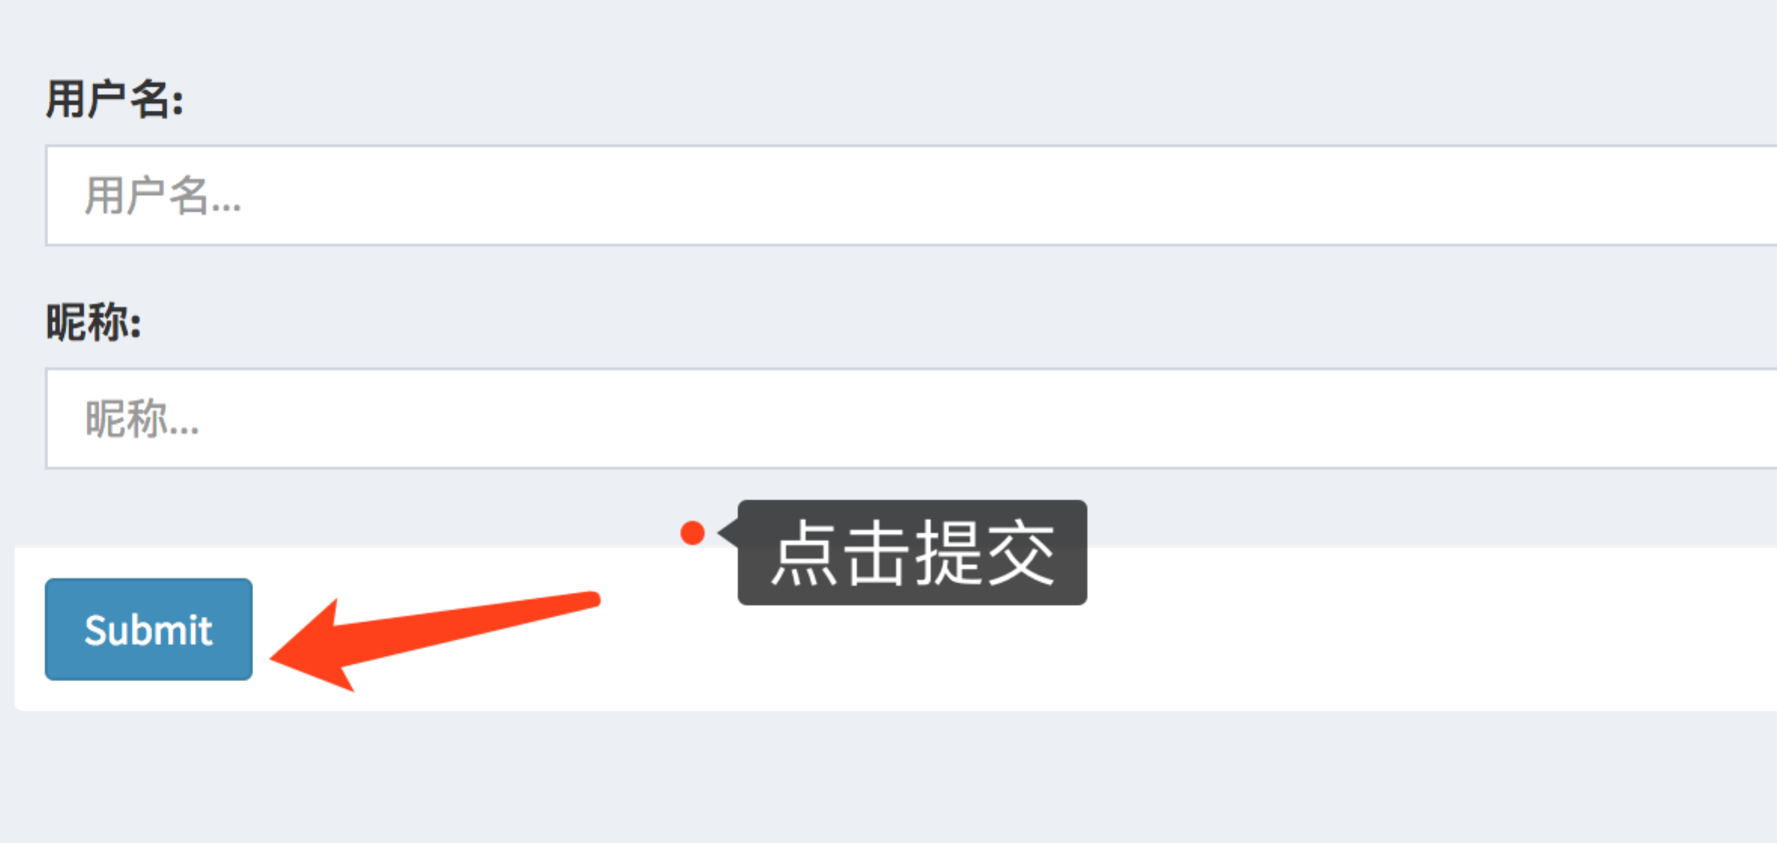

输入用户名和昵称，点击Submit按钮直接添加用户信息并返回列表展示

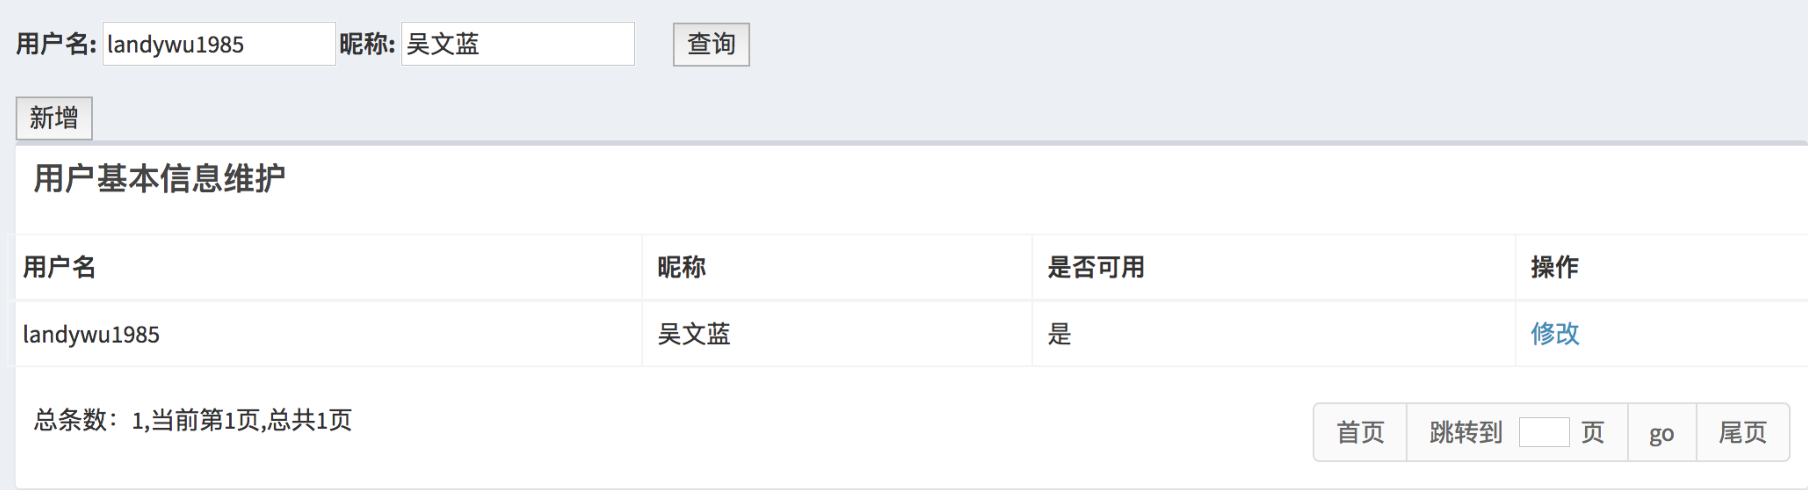

# 玩家账号信息管理

玩家账户信息管理主要对玩家账户进行充值和和扣减，如下图

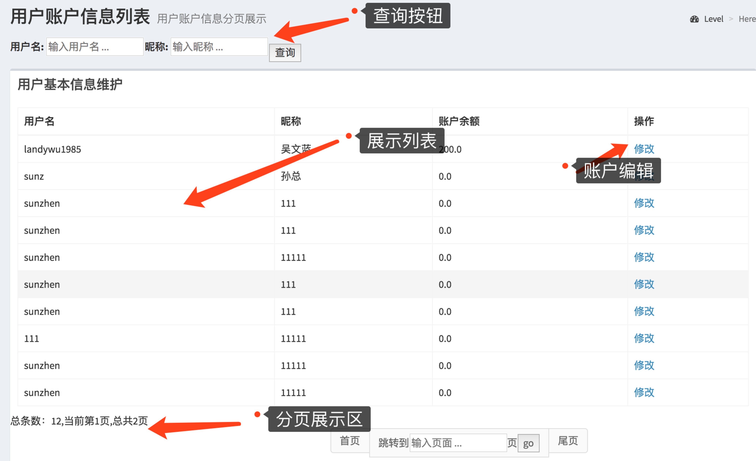

查询：点击查询按钮根据条件检索出相关信息并列表展示

修改：点击修改，弹出用户账户编辑页面，可以对用户账户进行充值和扣减。

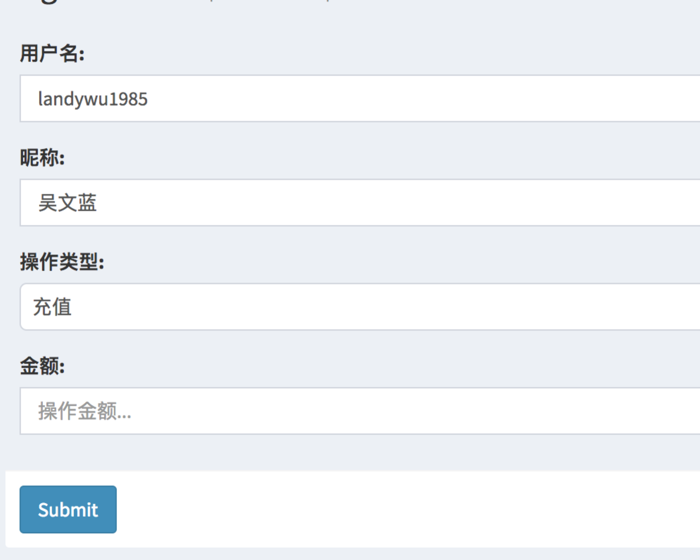

# 管理员信息管理

对管理员信息进行新增，修改的操作。如下图

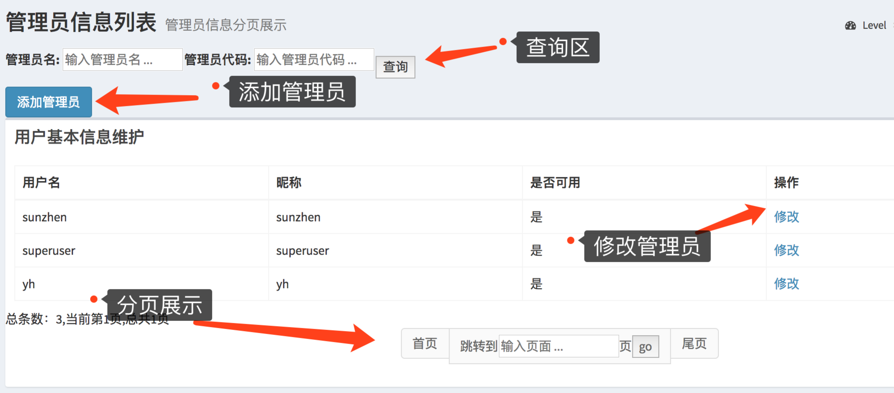

查询：点击查询，检索出结果，列表展示在展示区

新增：点击新增跳转到新增页面，填写完管理员信息保存并别表展示

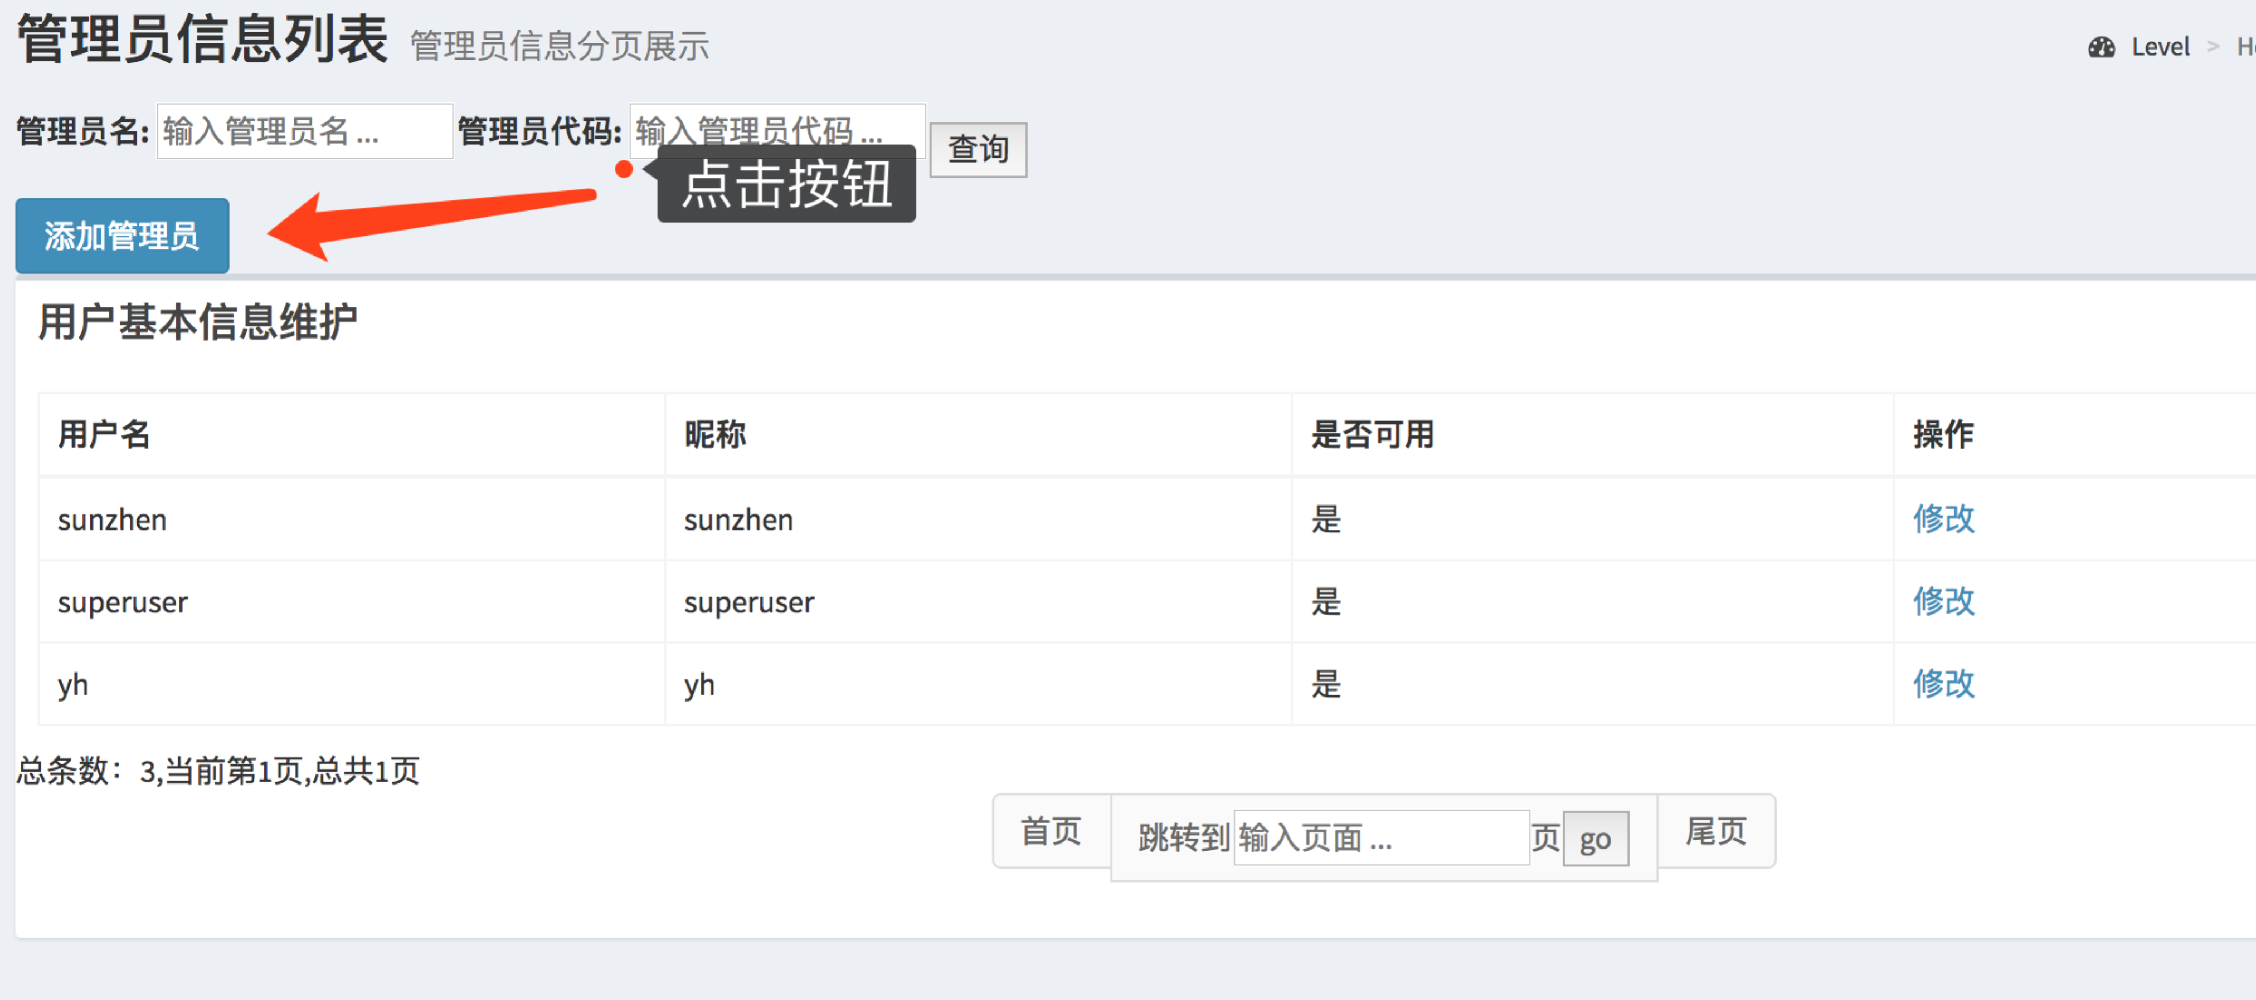

填写信息并提交

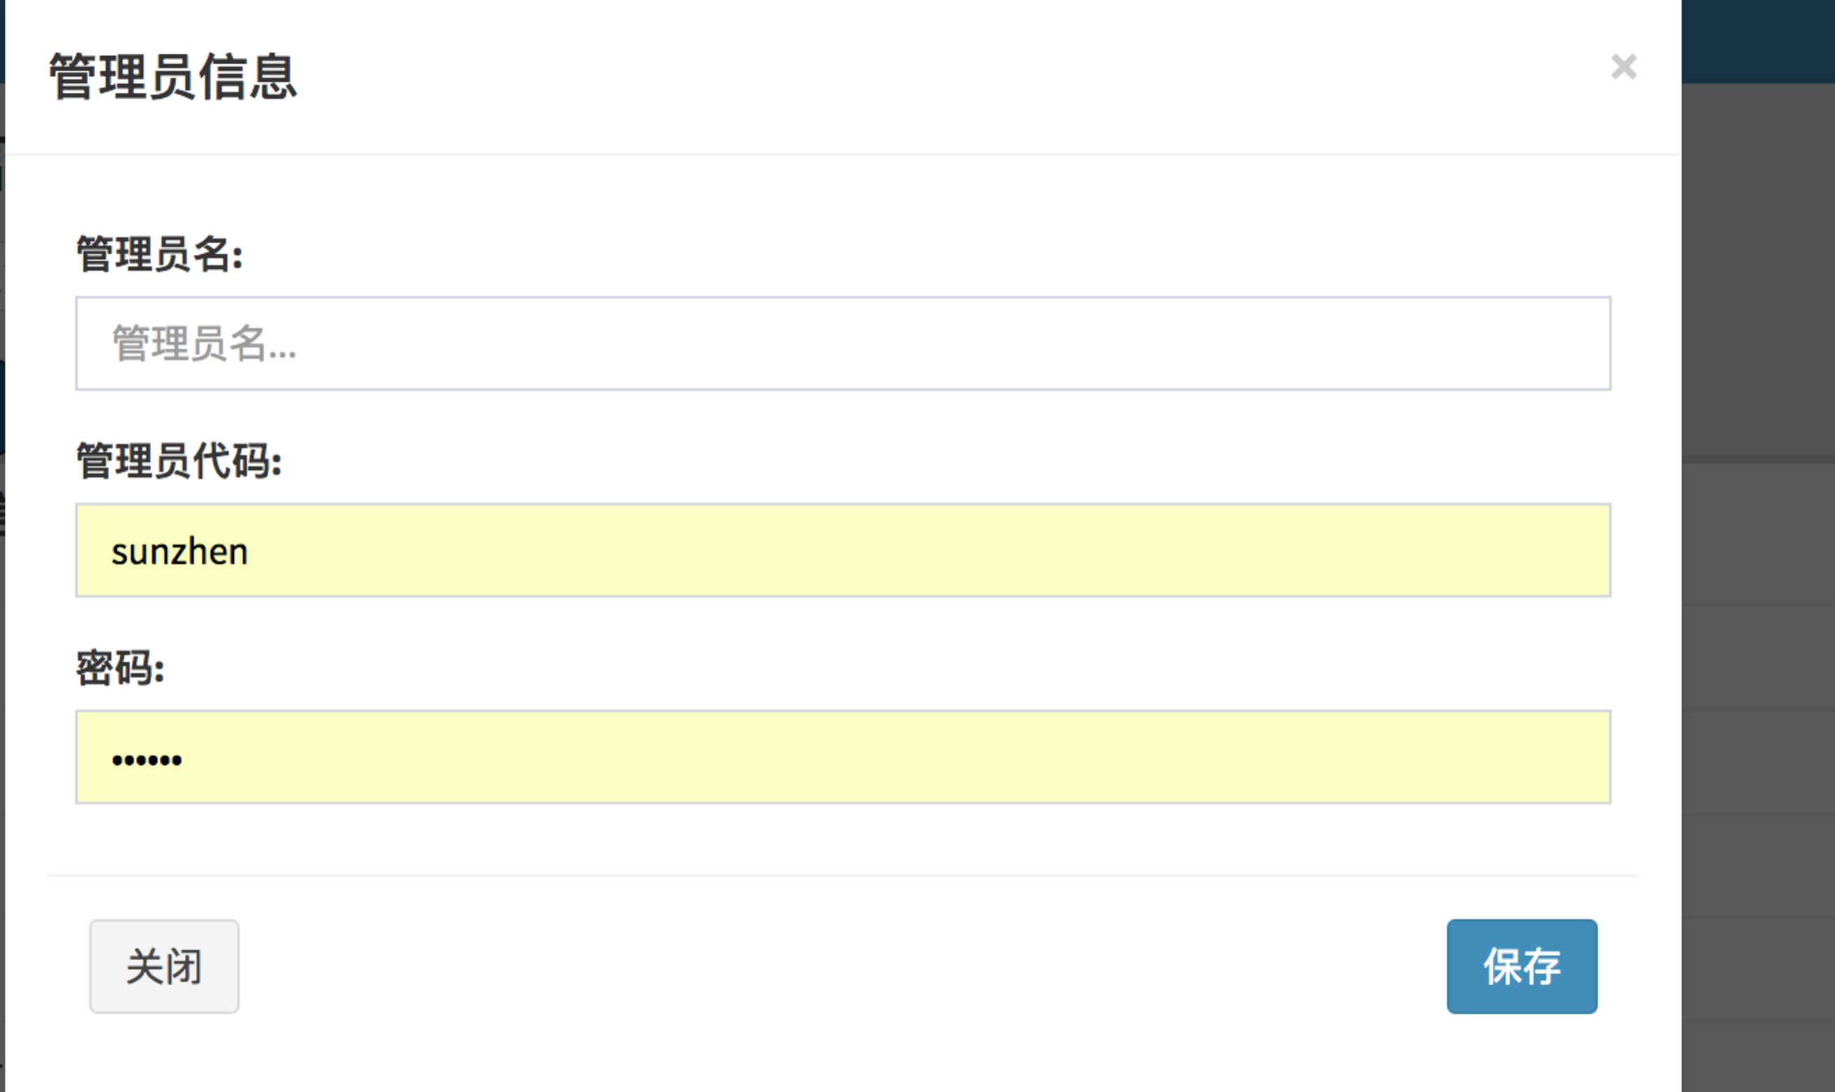

列表展示：

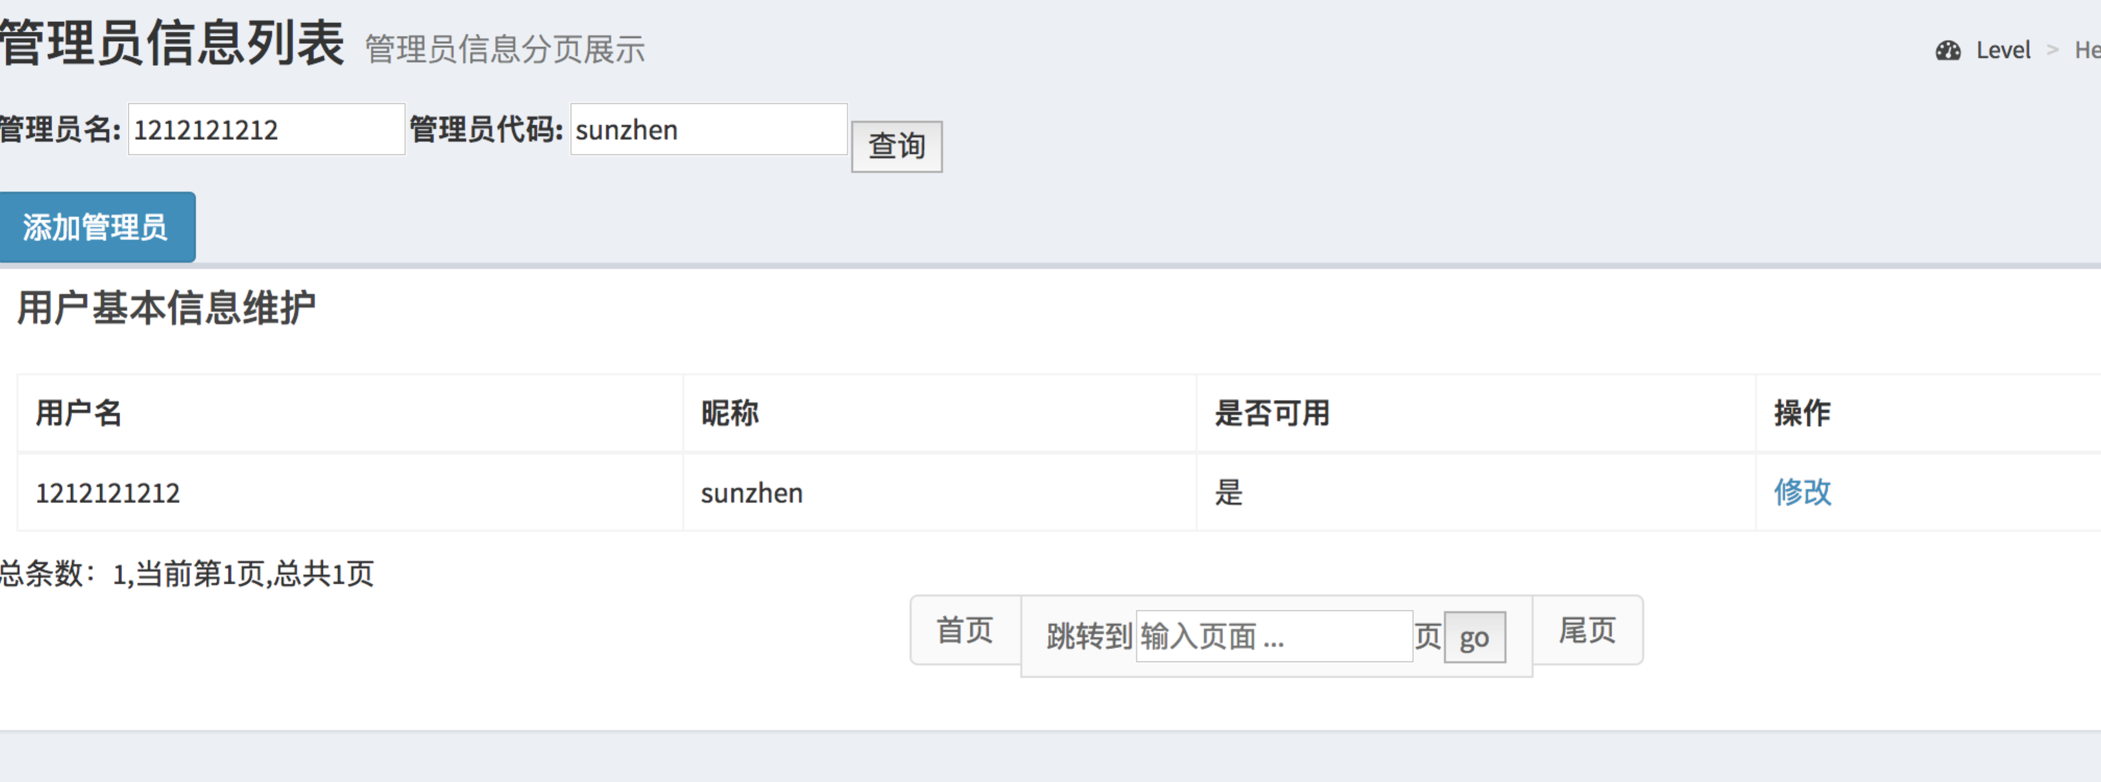

# 游戏规则管理

对游戏规则进行新增、修改、废除

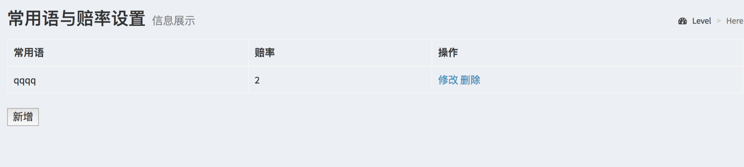

新增：跳转到新增页面，添加游戏规则

修改：跳转到修改页面对游戏规则进行修改

跳转到删除页面对游戏规则进行删除

# 部署方式

1. 打包

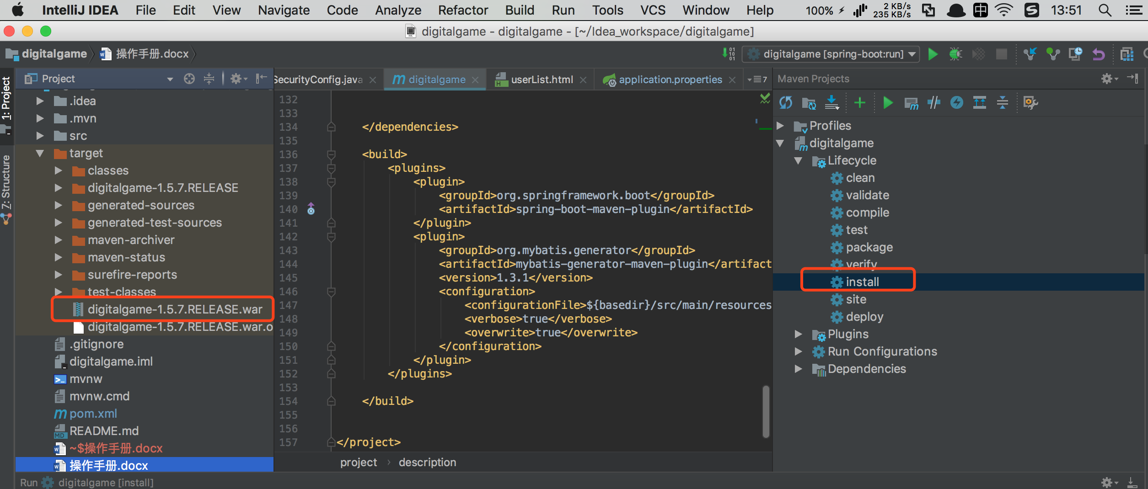

1. 命令行执行

在war包存在的目录，执行以下命令：

java -jar digitalgame-1.5.7.RELEASE.war

启动无异常，发布成功

1. 在浏览器打开连接

<http://localhost:8088/login>

登录系统即可。